Приложение № 6
к Соглашению
от 07 июня 2022 г. № 320-22-23/22

Большемурашкинская районная организация Нижегородской областной общественной организации ветеранов (пенсионеров) войны, труда, вооруженных сил и правоохранительных органов

Отчет
о достижении результата предоставления гранта
на реализацию проекта
«Мы эти именем гордимся»

Цель реализации проекта: Создание в центральной библиотеке литературно-мемориальной экспозиции, как формы сохранения, изучения и популяризации среди подрастающего поколения наследия знаменитого земляка, критика и литературоведа, Александра Григорьевича Дементьева

Размер гранта 335 500 (Триста тридцать пять тысяч пятьсот) рублей 00 копеек

Срок реализации проекта (мероприятия) 01.07.2022 г. – 30.12.2022 г.

Руководитель проекта – Председатель Совета Андреянова Валентина Степановна.
Тел.: 8 831 675 11 15

Большое Мурашкино
2022

В Большемурашкинском муниципальном округе была проведена большая работа по реализации проекта «Мы этим именем гордимся». Проект направлен на создание в Центральной библиотеке литературно-мемориальной экспозиции, как формы сохранения, изучения и популяризации среди подрастающего поколения наследия знаменитого земляка, критика и литературоведа, Александра Григорьевича Дементьева.
В период с 1 июля 2022 года по 30 сентября 2022 года в Центральной библиотеке была организована работа по систематизации документов и предметов для создания литературно-мемориальной экспозиции. Систематизированы документы и предметы, связанные с жизнью и творчеством А.Г. Дементьева, хранящиеся в Центральной библиотеке, так же был разработан проект по размещению материалов экспозиции.
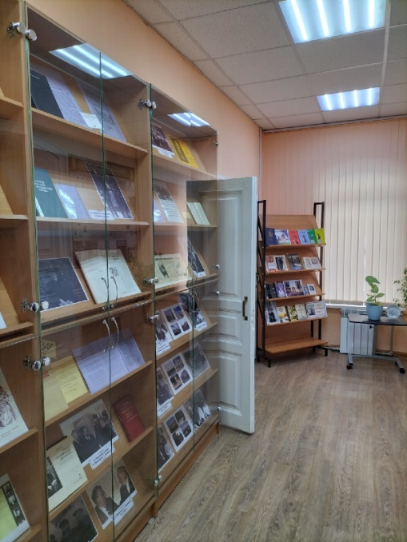
Проведен текущий ремонт помещения площадью 25 кв.м. для размещения литературно-мемориальной экспозиции, произведен монтаж дополнительного освещения, установлены жалюзи на окна.
С целью увековечения памяти о знаменитом земляке и выполнении функции наружной рекламы для привлечения читателей, изготовлена мемориальная табличка, посвященная А.Г. Дементьеву. Укреплена материально-техническая база библиотеки: закуплено выставочное, компьютерное и мультимедийное оборудование для литературно-мемориальной экспозиции. Специализированное оборудование позволяет обеспечить в библиотеке сохранность и экспонирование мемориальных ценностей.
В период с 30 сентября 2022 года по 30 ноября 2022 года с целью внедрения инновационных форм групповой и индивидуальной работы в библиотечную практику для популяризации имени и творчества А. Г. Дементьева, были разработаны 4 тематические экскурсии: для школьников среднего и старшего возраста, для ветеранов и широкого круга пользователей. Экскурсиями были охвачены школьники среднего и старшего возраста Большемурашкинского района в количестве 649 человек и активная часть старшего поколения в количестве 207 человек. В целях выявления степени востребованности проекта среди школьников в ноябре было проведено анкетирование целевой аудитории проекта. Результаты анкетирования показали повышение интереса к имени известного земляка, к истории Большемурашкинского района.
За период реализации проекта «Мы этим именем гордимся» был проведен цикл просветительских мероприятий с участием школьников среднего и старшего возраста, ветеранов:
14.10.2022 г. «Имя героя Великой Отечественной войны на библиотечной карте Нижегородской области–А.Г.Дементьев» - литературно-патриотический час для читательской аудитории «14+».
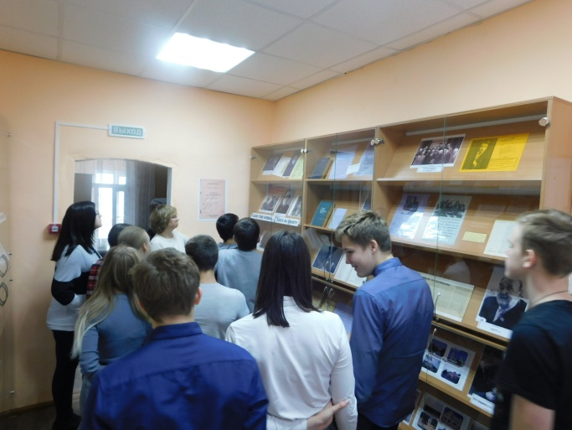
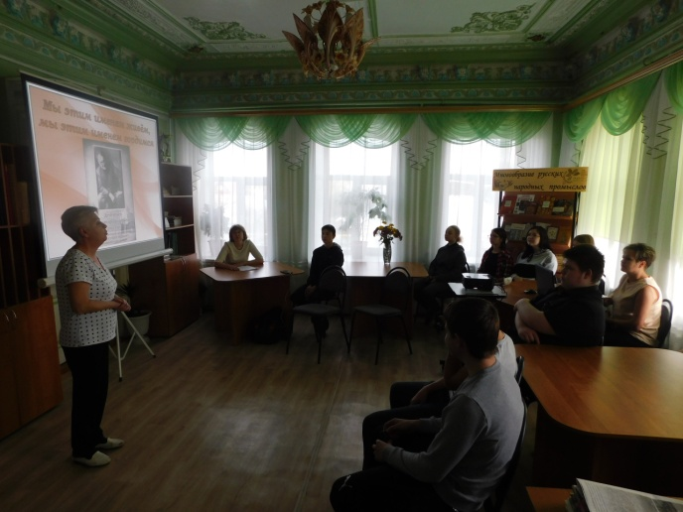
К юбилею Победы в Великой Отечественной войне Нижегородская государственная областная универсальная научная библиотека им. В.И. Ленина совместно с муниципальными библиотеками осуществила реализацию издательского проекта «Имя героя Великой Отечественной войны на библиотечной карте Нижегородской области». Цель проекта: сохранение памяти о героях Великой Отечественной войны, чьи имена носит тридцать одна муниципальная библиотека г. Н.Новгорода и Нижегородской области. Результатом реализации проекта стал выпуск печатного и электронного изданий «Имя героя Великой Отечественной войны на библиотечной карте Нижегородской области». Сборники включают материалы о четырнадцати участниках Великой Отечественной войны, чьи имена присвоены библиотекам, обслуживающим взрослое население Нижегородской области: биографии героев (подробно отражен военный путь героев, рассказано об их нравственных ценностях, которые они пронесли через свои судьбы, истоках подвигов). Один из разделов сборника посвящён А.Г. Дементьеву. На примере этих людей показан героизм советского народа в Великой Отечественной войне, его стойкость и сила духа.
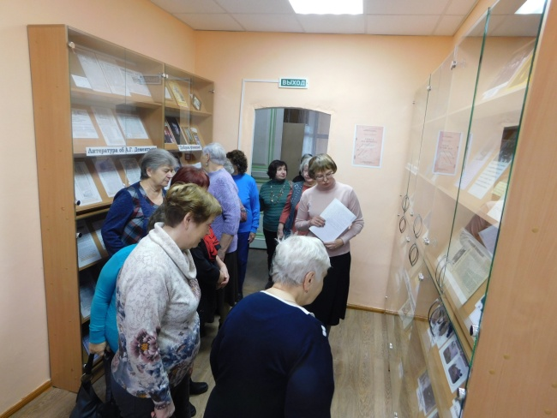
18.10.2022 г. «Человек из команды Твардовского» - литературно-познавательный вечер для читательской аудитории «18+». В ходе мероприятия участники услышали рассказ о годах плодотворной работы А.Г.Дементьева в Ленинградском университете и совместной работе с А.Т. Твардовским в журнале «Новый мир». Именно во время работы А.Г.Дементьева в этом журнале стали печататься В.Ф.Тендряков, С.П.Залыгин, Ф.А.Абрамов, Р.Г.Гамзатов и другие талантливые авторы. Здесь впервые напечатана повесть А.И.Солженицына «Один день Ивана Денисовича».
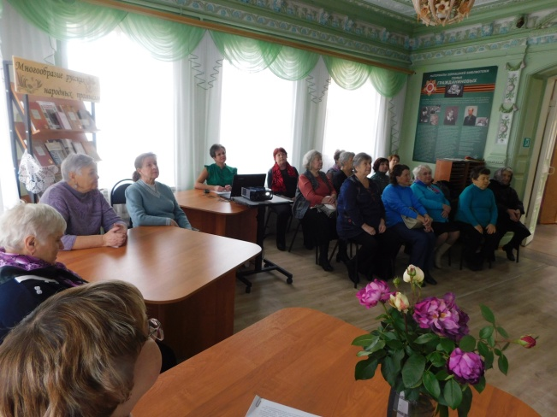
21.10.2022 г. И слово тоже воевало… «Книга на фронте» - выставка-презентация одной книги для читательской аудитории «12+». Мероприятие повествовало о красноармейце А.Дементьеве в годы войны, а так же о нем, как ученом-литературоведе, который внес свой оригинальный вклад в историю Великой Отечественной войны, написав в первый послевоенный год в Ленинграде (на титульном листе издания автор так и обозначен «Майор А. Дементьев»), как очевидец пишет о воинах-фронтовиках, которые бережно хранили и активно читали в перерывах между боями и русских классиков, и писателей-современников. Книга стала библиографической редкостью.
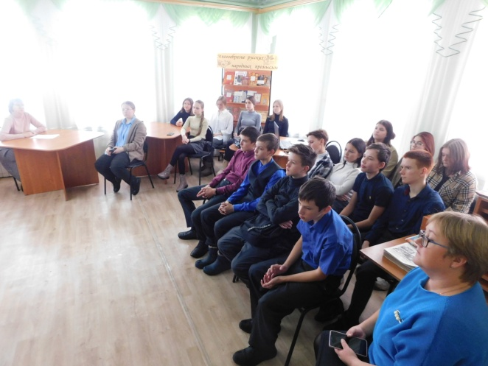
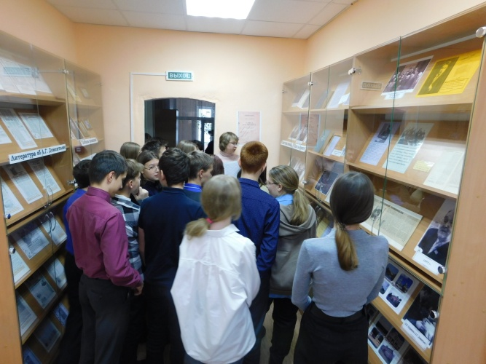
27.10.2022 г. «Имя, как гордость библиотеки» - тематическая встреча для широкого круга пользователей. В ходе мероприятия участники узнали о значении для библиотеки имени Александра Григорьевича Дементьева.
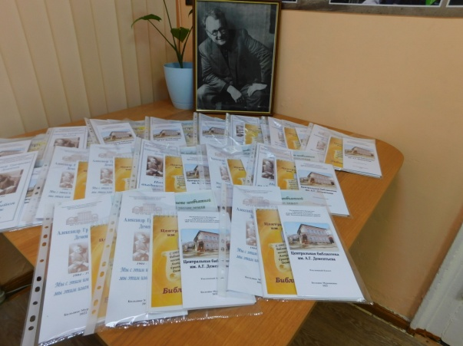
С целью информирования потенциальных пользователей библиотеки о современной экспозиции, формирования и поддержания интереса к имени известного земляка за период реализации проекта были изданы информационные материалы: блокноты, календари, буклеты об А.Г.Дементьеве в количестве 1000 штук, оформлена рекламно - информационная среда библиотеки:
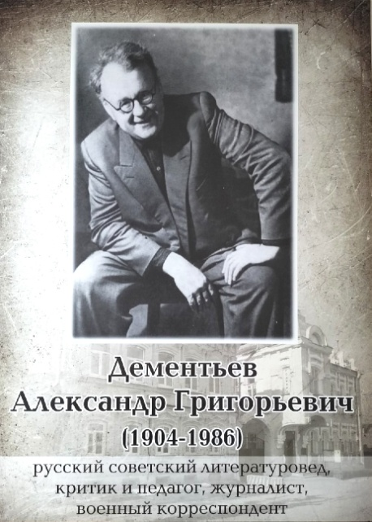
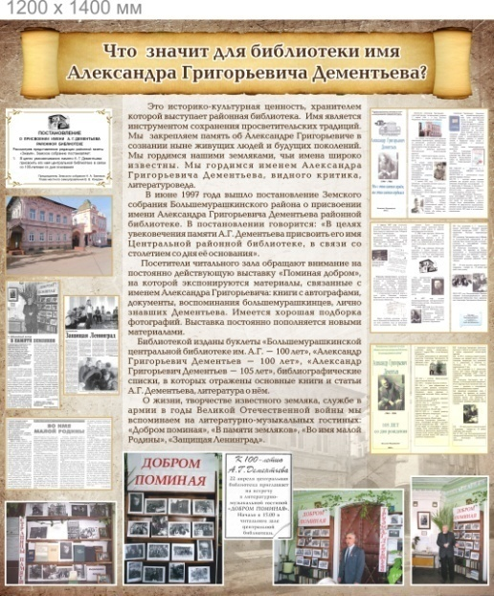
стенды, выставки, фото-экспозиция. Подготовлено и размещено электронное издание о жизни и творчестве А.Дементьева. Также специалистами библиотеки было составлено рекомендательное пособие «А.Г.Дементьев – наш земляк, писатель, литературовед».

1. | Объем средств, дополнительно привлеченных на реализацию проекта (включая примерную оценку труда добровольцев, безвозмездно полученных  товаров, работ, услуг, имущественных прав) | тыс. руб. | 0,00
2. | Количество благополучателей проекта | чел. | 800
3. | Количество населения Нижегородской области, охватываемого деятельностью СО НКО при реализации проекта | чел. | 9700

Из активных читателей школьного возраста сформирована команда волонтеров в количестве 15 человек, которые распространяли малоформатную рекламу проекта в образовательных учреждениях. Это позволило привлечь в библиотеку новых читателей, повысить интерес к истории родного края.
За время реализации проекта, в соцсетях, на странице сообщества библиотеки, а так же на страницах районной газеты «Знамя» были размещены публикации материалов о мероприятиях по теме проекта. 14.10.2022 г.
Электронные ссылки на публикации:
«Имя героя Великой Отечественной войны на библиотечной карте Нижегородской области–А.Г.Дементьев» - литературно-патриотический час для читательской аудитории «14+».
https://vk.com/club187654400?w=wall-187654400_1013
16.10.2022 г. литературно-мемориальную экспозицию «Мы этим именем живем», посвященную А.Г. Дементьеву посетили гости из Москвы
https://vk.com/club187654400?w=wall-187654400_1015
27.10.2022 г. «Имя, как гордость библиотеки» - тематическая встреча для широкого круга пользователей
https://vk.com/club187654400?w=wall-187654400_1017
Косарева, Елена. В историческом особняке – историческое событие // Знамя. – 2022. – 11 ноября.
https://gazetaznamya.ru/obshestvo/v-istoricheskom-osobnyake-istoricheskoe-sobytie-11-11-2022.html
В ходе реализации проекта использованы собственные средства организации: приобретены строительные материалы для текущего ремонта помещения, материалы для монтажа дополнительного освещения, подручный материал для офисной и оформительской работы над проектом (фотобумага, бумага для принтера, осуществлена заправка картриджей для печати), всего средств затрачено 32, 55 тыс.рублей.
Открытие первой литературно-мемориальной экспозиции, посвященной А.Г.Дементьеву на его родине, повысило престиж Центральной библиотеки, придало ей свою уникальность.
649 школьников Большемурашкинского района, посетивших экспозицию и участвовавших в мероприятиях проекта, повысили уровень литературно-краеведческих знаний о человеке, сопричастном к истории малой Родины, у них появился устойчивый интерес к изучению культурного наследия родного края, возраста мотивация к творческой и социально-патриотической активности. Просветительская работа 207 ветеранов, представителей старшего поколения района, с привлечением местных ресурсов библиотеки послужила формированию сообщества людей, знающих и гордящихся своей историей и великими земляками.

Реализация проекта позволила провести необходимые работы по сохранению и использованию уникального краеведческого материала, укреплена материально-техническая база Центральной библиотеки, улучшилась доступность и качество библиотечных услуг в Большемурашкинском районе

Председатель совета

__________________________ В.С. Андреянова

